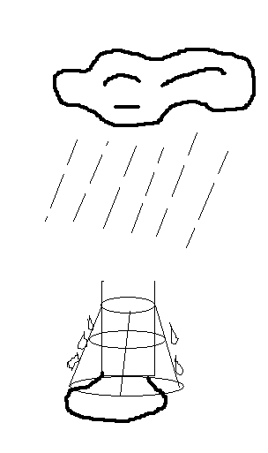
防雨套
下雨时，人固然可以穿着雨披，并有一定的防御作用，但雨水可以从雨披上流下，流入鞋中。所以，需要一个上大下小的防御套，使雨水从四周流走，从而起到防止雨水入鞋的作用。（如图1）。
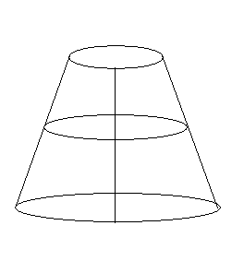
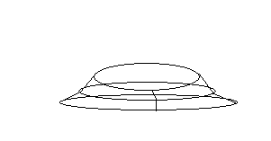
结构及用法（材料可以更换）：如图2（展开时）和如图3（收缩时），将3（或更多）个大小不同铁圈从小到大，自上而下排列，相邻两个铁圈用3根铁条固定住，可以自由收缩（如图3）。使用时，再加3根长铁条使之稳定（如图2）。出门前，先在脚上套好，再穿鞋，各铁圈大小因脚而异，总之上大下小即可。上述结构为内部结构，其实在外面还要包上防雨材料（在有铁条的铁圈边上要留空隙）。
图1
图2
图3
优点：结构简单，可以方便携带，并可多次使用......
缺点：走路时会摇晃，使用时麻烦，效果并不是特别好......

初二（1）班
何凯君

